Deskriptiv statistik - grupperede observationer
- Skriv datasættet på tavlen og præsenter det.
- Tilføj en række under og beregn frekvenserne.
- Beregn kumulerede frekvenser. Vælg et tal ud og fortolk det (skal ikke skrives op).
- Beregn gennemsnittet (41,6 timer)
- Skriv de to (nye) formler til beregning af gennemsnit og forklar sammenhængen mellem h(x) og grundskolemåden (lægge tallene sammen og …).
- Skriv definitionen på frekvens.
- Indsæt definitionen på frekvens i formlen og vis at de to formler beregner det samme.
- Beregn gennemsnittet med formlen for frekvens.
- Tegn sumkurven
- Aflæs kvartilsættet
- Tegn boksplot
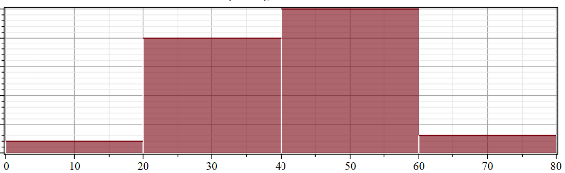
- Tegn histogram og forklar om arealets betydning
(hvad skal y-aksen vise?)
- Beregn varians (181,06)
- Beregn standardafvigelse (13,5)
- Fortolk standardafvigelse
Inddrag fra 2g-pensum:
- Illustrer at det kan være en normalfordeling (1g: google det eller spørg læreren)
- Fortæl mere om normalfordelingen (middelværdi og spredning, konfidensinterval, model, anvendelse)

